EXMO. SR. PRESIDENTE DA CÂMARA MUNICIPAL DE SUMARÉ,

Serve-se da presente indicação para solicitar a Exmo. Prefeito do Munícipio de Sumaré, Sr. Luiz Alfredo Dalben, seja determinado à Secretaria competente que proceda, em caráter de urgência a roçagem do mato alto, poda de árvores e limpeza da área existente, na Rua Cecília dos Santos Napolitano, ao lado da Escola Estadual Marinalva Gimenes Colossal, no bairro Parque Jatobá, Sumaré/SP. (foto abaixo)

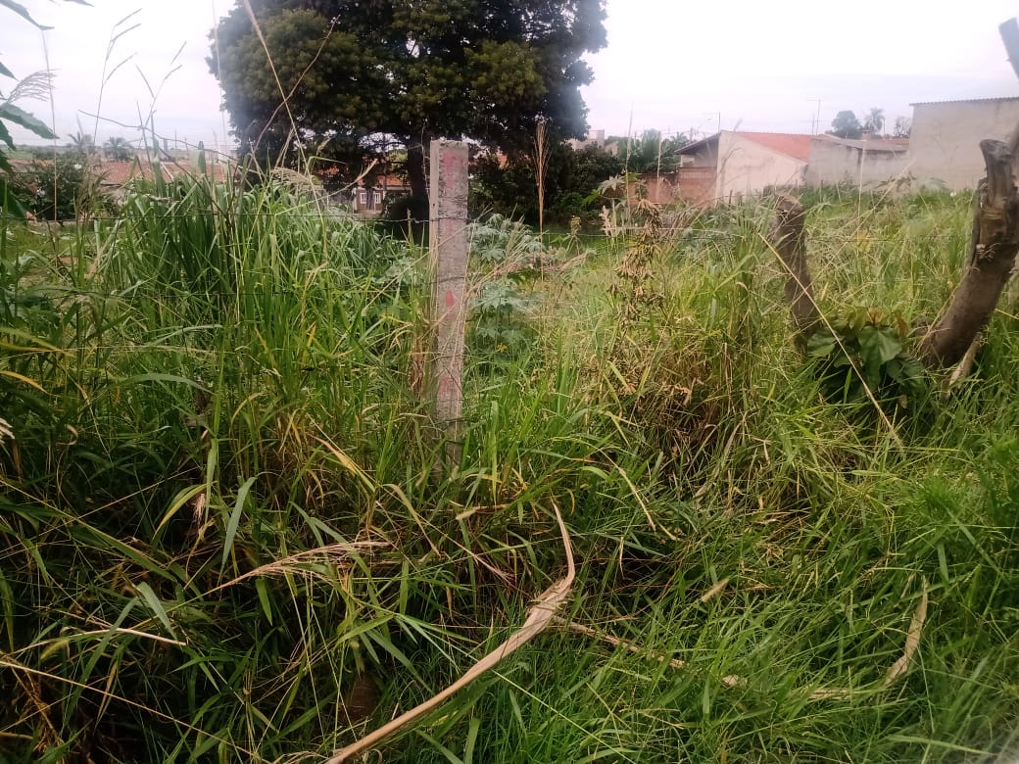

Considerando que recebemos várias solicitações dos moradores daquela região e pais de alunos da Escola Estadual Marinalva Gimenes Colossal, que residem próximos a referida área e este vereador constatou a necessidade da realização dos serviços supramencionados.
Cabe destacar que o pedido se justifica pelo fato de que a situação vem preocupando demasiadamente os moradores do local, devido à criação e proliferação de insetos e animais peçonhentos, como por exemplo, ratos, baratas e principalmente escorpiões, que acabam por invadirem as casas.

SILVIO C. COLTRO
VEREADOR

